第十三次课：杨-米尔斯规范场
学习引导

著名华人物理学家、诺贝尔物理学奖得主杨振宁先生，在理论物理学研究中做出了杰出的贡献。1954年，他和罗伯特·米尔斯共同提出的杨-米尔斯理论：
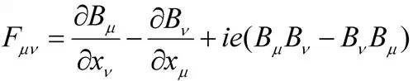
即非阿贝尔规范理论，是粒子物理标准模型的基础，对基础物理学产生了如下图所示的深远影响。
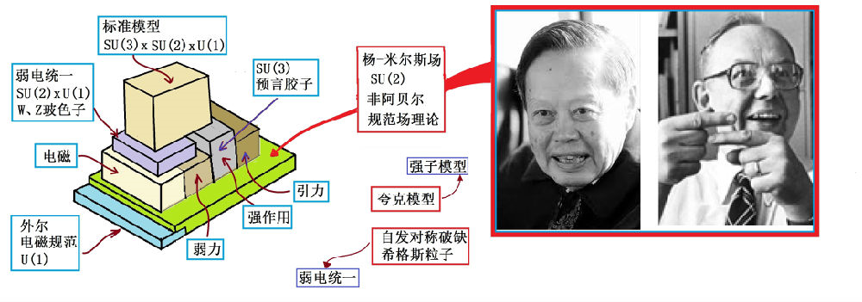

一、主要问题
1. 外尔的规范理论。
2. 杨-米尔斯规范场理论。
3. 大统一理论。
二、预习阅读导引
1. 课本第175-191页
2. 20世纪数学与物理的分与合
（杨振宁：《20世纪数学与物理的分与合》）
第十三次课：杨-米尔斯规范场 课后作业
姓名 | 陈扬 | 组别 | 6 |  | 序号 | 6
上课日期 | 周一910 | 上课地点 | 5201 |  | 专业  年级 | 17计算机
学号 | 17150011001 | 学院 | 法政学院 |  | 专业  年级 | 17计算机
一、反思日志
描述今日课程学习的内容 |  |  |  | 反思与自我提问
- 核裂变  - 轴核裂变 轴（92）到阑（57）  - 原子能原理  - 曼哈顿计划  - 基本粒子大爆炸  - 盖尔曼 外尔 U（1）对称性  杨米尔斯场 SU（2）  SU（3）  - 夸克模型  强子、轻子  标准模型（61种）夸克（36种） 轻子（12种）玻色子（12种）  知识点概括全面，可丰富内容  95分 |  |  |  | 杨振宁先生对于物理学的贡献还有什么？规范场理论的意义是什么？统一美对于物理学发展的意义是什么？
1. 计算题（参考难度：中等）（40分）
写出在规范场理论中起到重要作用的3个李群：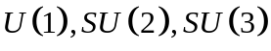的定义，能否推导其相关的数学性质，阐述其在规范场理论中的重要作用？
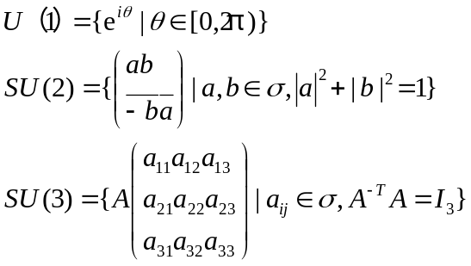
性质：下标反对称性质 李氏第三定理
作用：为规范场理论提供了数学理论基础，为数学和物理的相互促进做了巨大贡献
定义准确，性质不全面
35分
2. 论述题（参考难度：简单）（60分）
通过阅读杨振宁的《20世纪数学与物理的分与合》，谈谈数学和物理是如何紧密联系、互相促进的？（不少于600字）
1 物理学的发展依赖于数学
这里，先从物理学发展的历史和现状，来谈谈数学对物理学发展的巨大作用。
1.1 数学是物理学的表述形式。数学高度的抽象性，使它能够概括物理运动的所有空间形式和一切量的关系。数学中多维和无限的空间是与物理系统中的自由度相联系的，具有n个自由度的物理系统的状态，可以看作是n维空间中的点，用几何学的语言来说，物理系统的状态随时间的变化，就可以看成是这n维空间中点的位置的变化，只要定义出这n维空间中表达系统的运动轨迹，就能知道系统在各个时间的状态，从而对这个系统有足够的了解。例如，在量子力学中，物质在某一时刻的状态，可以用希尔伯特空间(更普遍地说是定义了内积的复线性空间)的元Ψ来表示，力学量(物理量)可以用这个空间定义的哈密顿算符来表示。此处所讲的希尔伯特大空间，它就是N维度坐标构成的抽象空间。关于量的关系，无论是简单还是复杂的物理现象，都有各种各样的特征和因素，它们具有一定的量，都可以用数学的形式――参数表示出来，往往用若干个参数就可以表示一个物理现象在一定条件下的状态。物理概念和定律的形式往往借助于数学，特别是现代物理学，它的内容越来越抽象，如果不借助于数学，就很难说明概括。
数学以极度浓缩的语言写出了物理世界的基本结构，唯有数学才能以最终的、精确的和便于讲授的形式表达自然规律，唯有数学才能应用于错综复杂的物质运动过程之中。牛顿的代表作《自然哲学的数学原理》，正是采用了数学语言才对力学定律做出了科学的、有利的系统论述。
1.2 数学是创立和发展物理学理论的主要工具。物理原理、定律往往直接从实验概括抽象出来。首先是量的测定，然后再建立起量的联系――数学关系式，其中就包含着大量的数学整理工作，本身就要进行大量的数学运算，才能科学地整理实验所观测到的量，找出它们之间的联系，以便用最简洁的数学形式表现丰富的物理内容。开普勒运用数学工具总结出著名的行星运动第一定律，他用自己的计算结果同观测到的火星的材料对照，发现8弧分的误差，正是这一误差使他突破了行星轨迹是圆的传统观念，随后又进行大量繁琐的计算和观测，才总结出火星运行轨迹是椭圆，太阳位于椭圆的一个焦点上。开普勒总结的行星运动三大定律表明，即使在经典物理诞生之初，数学已成为它的重要研究工具，数学为物理问题提供了计量和计算方法。
至于一些不是直接从实验中概括和抽象出来的物理理论。在创立它们的过程中，数学工具所起的作用就更加明显了，量子力学的创立过程就可以说明这一点。1925年海森堡提出了一种自以为是新的数学方法，即矩阵(其实是数学家在他之前70多年就已创立)，用它作工具，以那些在原则上可观测到的量之间的联系为依据，建立了新的量子力学理论，与此同时，狄拉克不满足于海森堡的表述式，使用了一种比矩阵更加方便和普适的数学工具，就是泊松所创立的“泊松括号”，最终使量子力学成为一个概念上独立、逻辑上一致的理论体系。数学中的虚数是在十六世纪由数学家卡尔达诺和邦贝利首先提出来的，十七世纪笛卡尔正式提出虚数和实数的概念，十九世纪人们又引入复数的观念，后来经过高斯等人的努力终于确立了虚数理论体系，人们发现虚数和某些物理量、物理特征相对应，于是广泛地用于电工学、流体力学、振动理论，从而对这些物理学科的发展起了重要作用。
更有趣的是数学作为逻辑推理，抽象思维的有力工具，能帮助人们把握事物的本质及其内在联系，普朗克的学生劳厄说过：“数学终于成了物理学家的思想工具。”爱因斯坦曾指出：以速度V运动的粒子的总动能可由公式E2=c2p2+m2c2，从而得到E=±(c2p2+m2c2)1/2，许多数学家认为其负解是荒谬的，只有狄拉克宣称：负解描述的是一种以不寻常状态存在的真实粒子。四年后，正电子的发现证实了狄拉克的预言，这说明数学以其高度抽象的思维提高了物理学家的预见能力，能深刻地揭示物质世界的内在联系。
物理学的现状表明，物理学愈发展就愈数学化，数学成为物理学收敛的中心，物质世界的影子。
1.3 物理学理论的应用要借助数学工具。物理学理论有着非常广泛的应用，特别是在工程技术中离不开物理理论的指导，从日常的建筑到尖端的航天技术无不与物理理论相联系，在具体运用物理理论时，也要借助数学工具，可以这样理解，既然物理理论要依赖于数学方法，从现实原型中抽象概括出来，那么将物理理论应用到现实中去，实际上是一个逆过程，这个过程也需要数学工具。
现在当收听远距离无线电台时，要从嘶嘶声或背景噪声中分离出乐音或讲话声。这实质上就是要把一种随机信号从另一种随机信号中分离出来。众所周知的办法是用滤波器。如果功率谱发生重叠，完全的分离是不可能的。要考虑用一种办法使两者兼顾，将借助于所谓维纳－霍甫条件来讨论，而讨论中则用到傅里叶变化。火箭导弹技术也是物理学理论的具体应用，它牵扯到很多复杂的因素，例如，燃料的装重量及消耗率，推力大小的变化，结构重量及载重量，飞行的轨迹，还有外界条件如气象等因素的影响，要对这些因素加以综合，运用物理学理论进行处理，这本身就构成非常复杂的，大量的数学问题，不解决这些问题，物理理论的应用就是一句空话，数学实际上是将抽象的物理理论同具体的工程应用联系起来的桥梁。
2 物理学促进了数学的发展
任何事物都处于相互的联系之中，数学和物理学之间的关系也不例外。数学对物理学的发展起着重要作用，物理学也对数学的发展起着重要的作用。正如莫尔斯所说；“数学是数学，物理是物理，但物理可以通过数学的抽象而受益，而数学则可通过物理的见识而受益。”数学家拉克斯说；“数学和物理的关系尤其牢固，其原因在于，数学的课题毕竟是一些问题，而许多数学问题是物理中产生出来的，并且不止于此，许多数学理论正是为处理深刻的物理问题而发展出来的。”
2.1 物理学的需要是数学发展的一个源泉。物理学是一门实验科学，同时也是一门定量的科学。由于物理学需要精确的量的测量和计算，需要建立起严格精确的数量的联系，当已有的数学工具未能满足它时，物理学本身就会成为产生新的数学理论的土壤，一些数学原理和定律就是直接从物理学的沃土上发芽成长起来的，牛顿创立的微积分方法可以说是一个突破的例子。当狄拉克写下狄拉克方程时，它最初完全没有被数学家所注意，而今天狄拉克流形已变成数学家研究的一个新课题。自1985年以来，物理学家威腾，不过分追求所谓数学的严格，才使得他的超对称性与莫斯理论决定了物理学可应用于几何学，才得到专门从事数学研究的数学家们意想不到的结果。70时年代末，道德夫等人在研究量子散射反演过程时，深入讨论了杨一巴克斯特方程，大大发展了这一理论，并提出了量子群的概念。量子群是霍夫代数的一种，这是半个多世纪以前就有的，而一直停滞不前，但一经发现与物理学的联系，就显示出强大的生命力，并迅速发展起来，这种事例还有许多，而且还在不断产生。回顾物理学的发展历史，我们发现物理学的每一次飞跃发展都伴随新的数学知识的出现与介入。
2.2 使用数学工具研究物理学，本身也推动着数学的发展。在运用数学工具研究具体问题是，可能会暴露出数学理论自身的矛盾，可能会出现一些现成的数学理论解决不了的难题等，这些都会促进数学的完善、发展和提高，因此，不少数学理论是在物理学研究的过程中丰富和发展起来的。数学分析的一些概念是在物理学研究过程中给出严格明确定义的；连续介质力学，后来还有场论促进了偏微分方程理论的发展，分子理论的研究和整个统计物理学推动了概率论，特别是随机过程理论的发展；由于对孤粒子运动状态的研究，也丰富和发展了数学的解题方法，如求解非线性偏微分方程的孤粒子数字计算法、行波法、相反散射法、广田法和贝克隆变换等过去没有用或很少用的解题方法已大量出现，直接推动了数学的发展。
2.3 物理学对数学发展的重要作用还体现在它为数学理论提供了实践的检验。数学理论虽然有严密精确的逻辑证明，但并不能保证数学理论就是真理。一般地说来，只有在实践中得到直接或间接的验证，它才能被引入到科学理论之中，才能在数学的王国里找到自己的地位，也只有这样它才能得到进一步的发展。数学中的δ函数的出现对原有传统的函数概念可谓大逆不道，按传统函数观念来检查，δ函数没有存在的理由，但是δ函数在量子力学中成功地应用，证明了它与现实事实相符合，使人们不得不反过来拓广函数的概念，发展出广义函数论的内容。正如当代法国数学家弗雷协所说：“数学，在由现实世界出现后，还必然不断的证实他自己的存在，即用实验验证它所达到的预见来证明它对现实的适应。”所以数学理论往往要在物理学中找出它的现实原型，往往依赖于物理学进行直接或间接实践验证，数学理论的确立有相当一部分经历了物理验证的过程。
3 “双叶”比喻与物理数学是一家
虽然物理学和数学关系密切，但是，如果以为这两门学科重叠的很多，则是错误的认识，事实并不是这样。为了解释这一点，请看图1所表示的物理学的3个部门和其中的关系：唯象理论2是介乎实验1和理论架构3之间的研究；1和2合起来是实验物理，2和3合起来是理论物理，而理论物理的语言是数学。物理学的发展通过自实验1开始，即自研究现象开始。关于这一过程，我们可以举很多例子。先举牛顿力学的历史为例，布拉赫是实验天文物理学家，活动领域是1。他做了关于行星轨迹的精密观测。后来开普勒仔细分析布拉赫的数据，发现了有名的开普勒三大定律，这是唯象理论2。最后牛顿创立了牛顿力学理论，其基础就是开普勒三大定律，这是理论架构3。再如：通过18世纪末，19世纪初的许多电学和磁学的实验l，安培和法拉第等人发展了一些唯象理论2。最后由麦克斯韦归纳为有名的麦克斯韦方程(即电磁学方程)，才进入理论架构3的范畴。
3.1 “双叶”比喻
杨振宁曾把物理学与数学的关系表示为2片在茎处重叠的叶片(图2)。重叠的地方同时是二者之根，二者之源。比如微分方程、偏微分方程、希尔伯特空间、黎曼几何和纤维丛等，今天都是二者共同的基本观念。必须注意的是在重叠的地方，共同的观念虽然如此惊人的相同，但是重叠的地方并不多，只占二者各自的极少部分。比如实验1与唯象理论2都不在重叠区，而绝大部分的数学工作也在重叠区之外。另外值得注意的是即便在重叠区，虽然基本观念物理与数学共同，但是二者的价值观念与传统截然不同，而且二者发展的生命力也各自遵从不同的茎脉流通。
陈先生所说的“物理几何是一家”，原是指天体物理及粒子物理理论与几何学的密切关系，这里实际上也同时隐含了物理与数学的密切关系，即“物理学与数学是一家”。这个看法是非常耐人寻味的。
思考有深度
60分
本次作业得分35+60=95分

